**Instalación Mongo db**

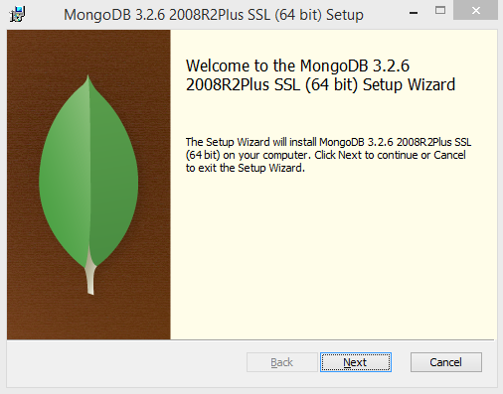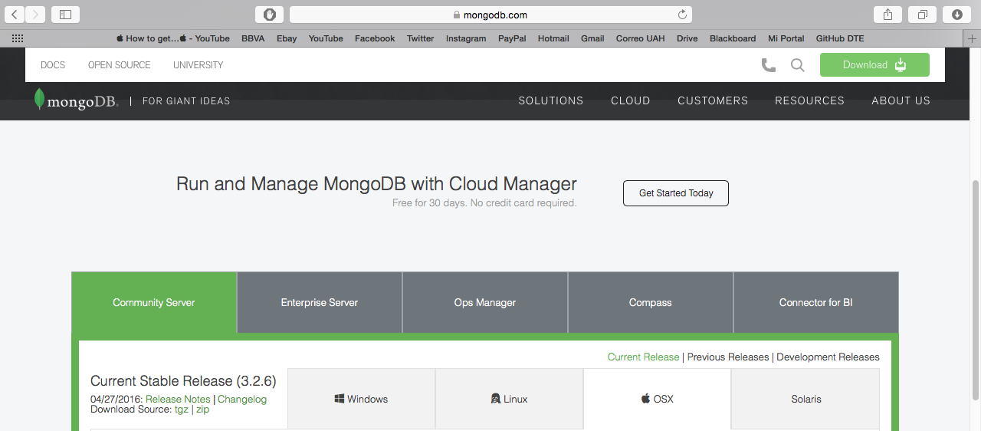Para instalar el gestor de base de datos MongoDB, vamos a su web, y al apartado descargas. Allí seleccionamos Windows, y se nos descargará el instalador. Se abre un asitente que nos guará en la instalación.

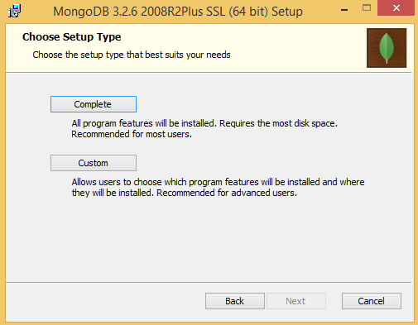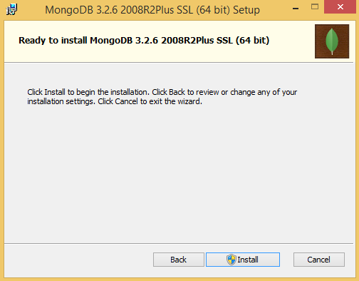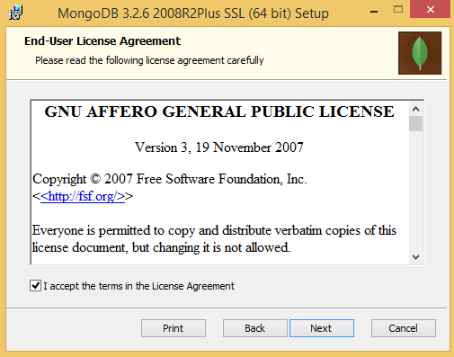

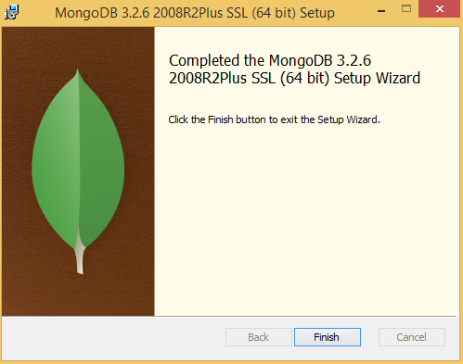

**Para iniciar el sevidor Mongo, accedemos a la siguiente ruta:**

C:\Program Files\MongoDB\Server\3.2\bin\

Ejecutar: mongod